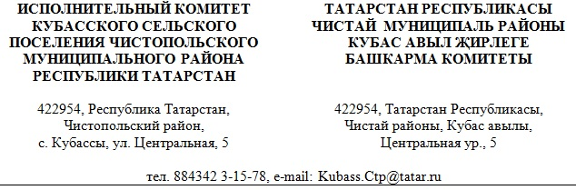
Постановление |  | Карар
от «16» марта 2023 г. | № 8

Об утверждении перечня главных администраторов источников финансирования дефицита бюджета муниципального образования
«Кубасское сельское поселение» Чистопольского муниципального района Республики Татарстан

В соответствии с абзацем третьим пункта 4 статьи 160.2 Бюджетного кодекса Российской Федерации, постановлением Правительства Российской Федерации от 16.09.2021 года №1568 «Об утверждении общих требований к закреплению за органами государственной власти (государственными органами) субъекта Российской Федерации, органами управления территориальными фондами обязательного медицинского страхования, органами местного самоуправления, органами местной администрации полномочий главного администратора источников финансирования дефицита бюджета и к утверждению перечня главных администраторов источников финансирования дефицита бюджета субъекта Российской Федерации, бюджета территориального фонда обязательного медицинского страхования, местного бюджета», с приказом Минфина России от 17.05.2022 года №75н «Об утверждении кодов (перечней кодов) бюджетной классификации Российской Федерации на 2023 год (на 2023 год и на плановый период 2024 и 2025 годов)» Исполнительный комитет Кубасского сельского поселения Республики Татарстан

ПОСТАНОВЛЯЕТ:

1. Утвердить перечень главных администраторов источников финансирования дефицита бюджета муниципального образования «Кубасское сельское поселение» Чистопольского муниципального района Республики Татарстан согласно приложению.
2. Настоящее постановление применяется к правоотношениям, возникающим при составлении и исполнении бюджета муниципального образования « сельское поселение» Чистопольского муниципального района Республики Татарстан, начиная с бюджета на 2023 год и на плановый период 2024 и 2025 годов.
3. Обнародовать настоящее постановление на информационных стендах сельского поселения и разместить на официальном сайте Чистопольского муниципального района (http:/chistopol.tatarstan.ru).

Глава Кубасского
сельского поселения Логинова Н.С.

Приложение
Перечень главных администраторов источников финансирования дефицита бюджета муниципального образования «Кубасское сельское поселение» Чистопольского муниципального района Республики Татарстан

Код группы, подгруппы, статьи и вида источника финансирования дефицита бюджета | Наименование кода группы, подгруппы, статьи и вида источника финансирования дефицита бюджета. | Кода главного администратора источников финансирования дефицита бюджета | Наименование главного администратора источников финансирования дефицита бюджета
01 05 02 01 10 0000 510 | Увеличение прочих остатков денежных средств бюджетов сельских поселений | 802 | Финансово-бюджетная палата Чистопольского муниципального района
01 05 02 01 10 0000 610 | Уменьшение прочих остатков денежных средств бюджетов сельских поселений | 802 | Финансово-бюджетная палата Чистопольского муниципального района

